目录
第一章 工程施工测量 2
第二章 钢结构及膜结构安装测量 18
第三章 沉降变形观测 22

工程施工测量
（一）平面控制网测设
1.场区平面控制网布设原则
（1） 平面控制应先从整体考虑，遵循先整体、后局部，高精度控制低精度的原则；
（2） 布设平面控制网首先根据设计总平面图，现场施工平面布置图见图1 所示；
（3） 选点应选在通视条件良好、安全、易保护的地方；图1 现场施工平面布置图
（4）桩位用混凝土保护，需要时用钢管进行围护，并用红油漆作好测量标记。

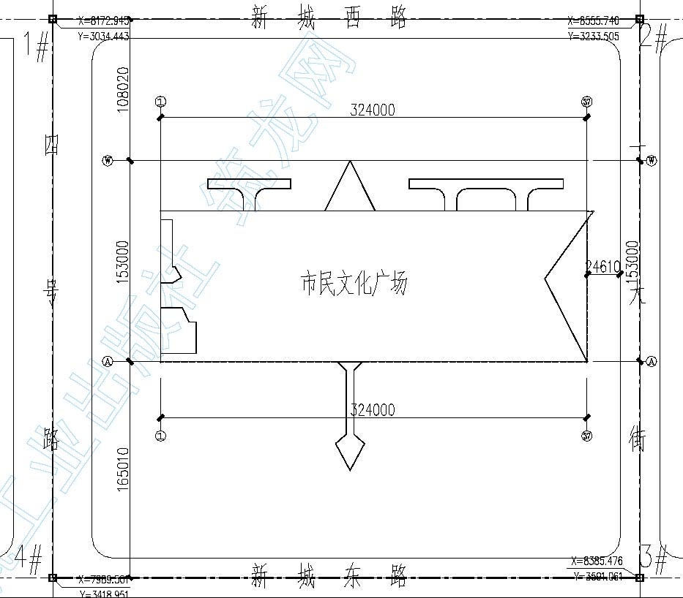
2．场区平面控制网的布设及复测
由于该工程占地面积较大，根据总平面图利用TOPCON GTS-602AF 全站仪(测角1”，测距1+1PPM)， 从高级起算点在场区布测一条十字型导线，然后采用极坐标法，定出建筑物纵横两条主轴线，经角度、距离校测符合点位限差要求后，作为主场区首级面控制网（如图1所示）。
地下室的平面控制应与主场区首级平面控制同时进行，并要进行相互校核。场区平面控制网的精度等级根据《工程测量规范》（GB 50026-93）要求，控制网的技术指标必须符合表1的规定。
控制网技术指标 表1
等级 | 测角中误差(") | 边长相对中误差
一级 | ±5 | 1/30000
3．建筑物的平面控制网
首级控制网布设完成后，建立建筑物平面矩形控制网（如下图2）。建筑物平面矩形控制网悬挂于首级平面控制网上。

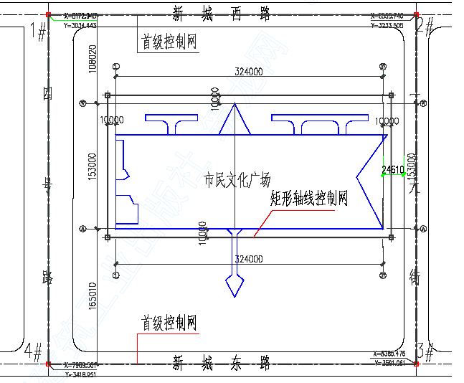
图2 建筑物平面轴线控制

1.高程控制网的布设原则
（1）为保证建筑物竖向施工的精度要求，在场区内建立高程控制网。高程控制网的建立是根据甲方提供的场区水准基点（至少应提供3 个），采用DS2 精密水准仪（精度1mm/km 往返测）对所提供的水准基点进行复测检查，校测合格后，测设一条附合水准路线，联测场区平面控制点，以此作为保证施工竖向精度控制的首要条件。
（2） 高程控制网的精度，采用三等水准的精度。
（3） 在布设附合水准路线前，结合场区情况，在场区与甲方所提供的水准基点间埋设半永久性高程点，埋设3～6 个月后，再进行联测，测出场区半永久性点的高程，该点也可作为以后沉降观测的基准点。
（4） 场区内至少应有3 个水准点，水准点的间距应小于1km， 距离建筑物应大于25m，距离回土边线应不小于15m。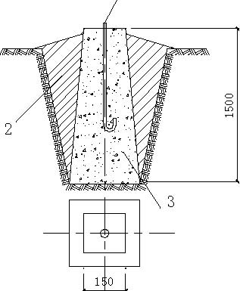1
2. 高程控制
将测量偏差控制在规范允许的范围内（层间测量误差控制±3mm 内，总高测量偏差小于15mm）， 及时准确地为工程提供可靠的高程基准点，紧密配合施工，指导施工。
（1）平面高程控制网的施测。
将甲方提供水准点复检合格后组成闭合环，采用双仪
1、粗钢筋；
2、回填土高法进行引测。；
3 、混凝土
（2）基准点埋深及形式。图3 控制点做法在本工程中，水准点和平面控制点设在一起。如图3 所示。
（3）测量器具配置。
选用DSZ2 自动安平水准仪一台，FS1 平板测微器一台，2m 铟钢尺两把，50m 钢卷尺一把。
（4）技术要求。
水准线路应按附合路线和环形闭合差计算，每千米水准测量高差全中误差，按下式计算：
MW=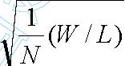1
式中MW——高差全中误差，mm；
W——闭合差，mm；
L ——相应线路长度；
N——附合或闭合路线环的个数。
采用三等水准测量，具体要求如表2。三等水准测量要求表表2

水准仪型号 | 观测次数 | 视线长度(m) | 水准尺 | 前后视距差(m) | 前后视距差累计(m) | 视线离地面最小高度(m) | 读数误差(mm) | 一测站高差较差（双仪高法）(mm) | 闭合差(mm)n 为测站L 为公里数
DS2 | 往返各  一次 | 不大于  50 | 铟钢  尺 | 3 | 6 | 1.5 | 不大于  1 | 1.5 | 12L1/2(n<15)或  3n1/2

（5）成果的处理及复测周期。
每一测站观测成果应于观测时直接记录于三、四等水准测量手薄中，不得记于其他纸张上最后进行转抄，每一测站观测完毕，立即进行计算和校核，各项校核数据都在规范允许范围内，方可将仪器转入下一站。由于本工程水准网较简单，只进行简单的高差改正即可。
各高程基准点的复测工作，每一月进行一次。
（6）标高点的竖向传递。
用水准仪、塔尺及钢尺等沿塔吊立杆、电梯井内壁或内控点预留孔洞进行传递，在每层弹出500mm 线作为放样窗台、门洞、钢结构等的基准。
（7）各分项工程高程控制。1）钢筋工程。利用往返观测将工作基点的引测至柱竖向钢柱上，此项工作的精度不得低于水准网
的精度要求，此工作经复测无误后，交给工长作为整个施工层标高控制的依据。工长在进一步引测过程中，层间偏差值不得超过±3mm 的要求。
现场标高点用红或蓝胶带纸进行标识，应注意胶带纸上下边的统一。在绑扎门窗洞口过梁时，可用5m 钢卷尺将标高再向上传递，拉尺过程中应保持立筋垂直，以免造成立筋垂直偏差过大，而导致出现过梁钢筋偏低的质量问题。
工长在过程控制中，应注意检查以下部位标高情况：梁梁接头钢筋的顶标高，看钢筋是否有保护层，锚入本楼层的墙筋顶标高，电梯井下口上部筋顶标高等。
2）模板工程。
板底模支设高度是依据测设于脚手架立杆的标高点，所以测设脚手架立杆的标高点是模板工程标高控制的着重点。测设时可选择位于满堂脚手架的角点、中间点底部稳定可靠、垂直的立杆，将标高测设其上，扶尺人员注意标高的上方是否有扣件、横杆阻碍标高点向上的传递。然后用红或蓝胶带纸做统一的标识。测设完毕后可沿立杆向上传递，定出水平杆的标高点，利用细线将各标高点连线，检查合格后（连线应重合，偏差值小于3mm），可将此细线作为其他脚手架搭设的依据。
待部分板模铺设完成后，可将水准仪架设其上，检查模板面标高、平整度以及相邻两块模板的高低差。若发现问题，现场改正，直至符合表3 的要求。
现浇结构模板安装允许偏差值表3
底模上表面标高 | 相邻两板表面高差 | 表面平面度(2m)
±5mm | 2mm | 5mm

工长在过程控制中，应注意检查以下部位标高情况：吊模侧模底标高，外墙模板标高是否低于混凝土顶面标高，跨度不小于4m。梁、板跨中标高是否按要求起拱，电梯井底模，焊接预埋件标高高差等。
3）混凝土工程。
工作重点：控制板混凝土顶面标高。
待板底模铺设完成后，即可将水准仪架设其上，将距混凝土面500mm 的控制标高测设在剪力墙竖筋及暗柱立筋上，测设标高的数量应保证每面墙上有一标高点。
混凝土浇筑过程中，应随时将各标高点拉线，检查找平，此外工作面上也架设一台激光扫平仪随时动态地进行监控，发现问题，及时改正，将混凝土顶面标高偏差值控制在±10mm 以内。
4）室内工程。
室内地坪面积较大，施测时可将建筑500 标高沿内墙每3～5m 测设一点以及柱侧面上，后弹墨线红油漆标识，室内地面在1.5m×1.5m 方格网上做灰饼。浇筑地面时也可架设一台激光扫平仪随时动态地进行监控，发现问题，及时改正，将混凝土顶面标高偏差值控制在±10mm 以内。
（三）±0.000 以下施工测量
1. 轴线控制桩的校测
（1） 在建筑物基础施工过程中，对轴线控制桩每半月复测一次，以防桩位位移而影响到正常施工及工程施测的精度要求。
（2）采用TOPCON GTS-602AF 全站仪(测角1”，测距1+1×106)， 根据首级控制进行校测。校测无误后，再根据轴线控制网对其承重的桩基础进行检测，符合桩基础施工规范要求后方可进行下步工作，否则应将检测结果报有关技术部门及监理单位。
2．轴线投测方法
（1）首先依据场区平面轴线控制桩和基础开挖平面图，测放出基槽开挖上口线及下口线，并用白石灰撒出。当基槽开挖到接近槽底设计标高时，用经纬仪分别投测出基槽边线和集水坑控制轴线，并打控制桩指导开挖。
（2） 待垫层、底板打好后，根据基坑边上的轴线控制桩，将T2 经纬仪架设在控制桩位上，经对中、整平后、后视同一方向桩(轴线标志)，将所需的轴线投测到施工的平面层上，在同一层上投测的纵、横轴线不得少于2 条，以此作角度、距离的校核。一经校核无误后，方可在该平面上放出其他相应的设计轴线及细部线。并弹墨线标明作为支模板的依据。模板支好后，应用两经纬仪架设在两条相互垂直的轴线上检查上口的位置。在各楼层的轴线投测过程中，上下层的轴线竖向垂直偏移不得超过4mm。对电梯井位的平面控制，在测量放线中是一个该注意的问题，在电梯井位附近设置纵、横控制轴线各一条, 确保电梯井平面位置的正确性。施工放样技术要求如下表4.
施工放样技术要求表表4
建筑物结构特征 | 测距相对中误差 | 测角中误差(″) | 测站测定高差中误差(mm) | 起始与施工测定高程中误差（mm） | 竖向传递轴线点中误差(mm)
钢混结构 | 1/20000 | 5 | 1 | 6 | 4
3. ±0.000 以下结构施工中的标高控制
（1） 高程控制点的联测
在向基坑内引测标高时，首先联测高程控制网点，以判断场区内水准点是否被碰动，经联测确认无误后，方可向基坑内引测所需的标高。
（2） ±0.000 以下标高的施测
为保证竖向控制的精度要求，对所需的标高基准点，必须正确测设，在同一平面层上所引测的高程点，不得少于三个。并作相互校核，校核后三点的校差不得超过3mm， 取平均值作为该平面施工中标高的基准点，基准点应标在明显且不会沉降的位置，先用水泥砂浆抹成一个竖平面，在该竖平面上测设施工用基准标高点，用红色三角作标志，并标明绝对高程和相对标高，以便施工中使用。
（3） 待模板支好检查无误后，用水准仪在模板内壁定出基础面设计标高线。柝模
后，抄测结构1m 线，在此基础上，用钢尺作为向上传递标高的工具。
(四) ±0.000 以上施工测量
1. 平面控制测量
对于局部层的建筑物以上的轴线传递，采用经纬仪方向交会法(外控法)，对于不能采用经纬仪方向交会法的层面应采用内控法。在建筑物±0.000 测设轴线控制点上架设激光垂准仪，向上传递轴线平面位置。
2．支立模板时的测量
（1）中心线及标高的测设
拆模后，根据轴线控制点将中心线测设在靠近柱底的基础面上，并在露出的钢筋上测设标高点，供支立柱子模板时定位及定标高使用。
（2）柱子垂直度检测
柱身模板支好后，先在柱子模板上端标出柱中心点，与柱下端的中心点相连并弹出墨线。将两台经纬仪架设在两条相互垂直的轴线上，对柱子的垂直度进行检查校正或用垂球法检测。
（3）柱顶及平台模板抄平
柱子模板校正好后，选择不同行列的2～3 根柱子，从柱子下面已测设好的1m 线标高点，用钢尺沿柱身向上量距，引测2～3 个相同的标高点于柱子上端模板上。在平台上置水准仪，以引测上来的任一标高点作为后视，施测各柱顶模板标高，并闭合于另一点作为校核。
3. 高程的传递
在第一层的柱子和平台浇筑好后，从柱子下面的已有标高点（通常是1m 线）向上用钢尺沿柱身量距。
（1）标高的竖向传递，应用钢尺从首层起始高程点竖直量取，当传递高度超过钢尺长度时，应另设一道标高起始线，钢尺需加拉力、尺长、温度三差改正。
（2） 每栋建筑物应由三处（选择三个内控点）分别向上传递，标高的允许误差见下表5。
标高测量允许误差 表5
高度(m) | 允许误差(mm)
每层 | ±3
H≤30m | ±5
（3）施工层抄平之前，应先校测首层传递上来的三个标高点，当校差小于3mm时，以其平均点引测水平线。抄平时，应尽量将水准仪安置在测点范围的中心位置，并进行一次精密定平，水平线标高的允许误差为±3mm。
4. 内控制测量方法 零层板施工完后应将控制轴线引测至建筑物内。根据施工前布设的控制网基准点及施工过程中流水段的划分，在各建筑物内做内控点（每一流水段至少2～3个内控基准点），埋设在首层相应偏离轴线1m的位置。基准点的埋设采用10cm×10cm钢板，钢针刻划十字线，钢板通过锚固筋与首层楼面钢筋焊牢，作为竖向轴线投测的基准点。基
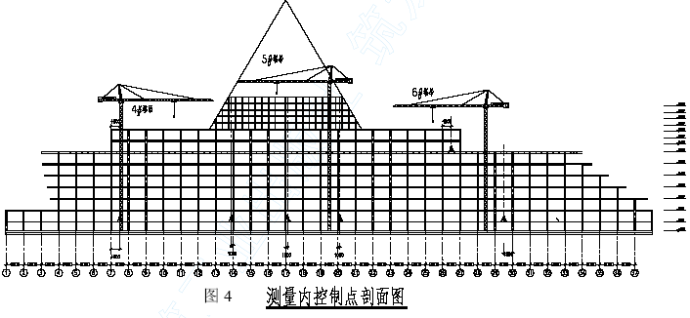
准点周围严禁堆放杂物，向上各层在相应位置留出预留洞(15cm×15cm) 。内控点平剖面图见图4、图5。
竖向投测前，应对钢板基准点控制网进行校测，校测精度不宜低于建筑物平面控制网的精度，以确保轴线竖向传递精度。轴线竖向投测的允许误差见表6.
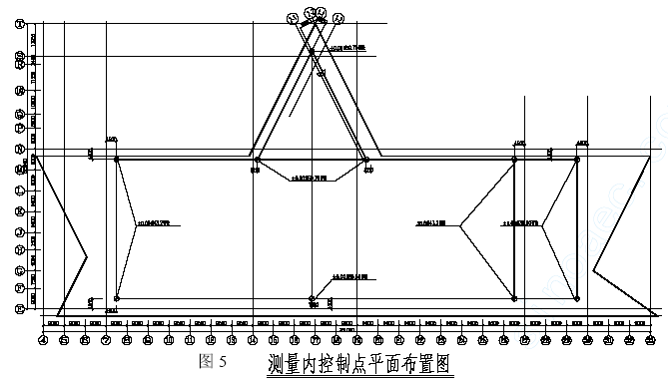
轴线竖向投测允许误差 表6
高度(m) | 允许偏差(mm)
每层 | 3
H≤30m | 5
30m<H≤60m | 10
H>60m | 15
轴线控制点的投测，采用激光准直仪，先在底层基点处架设激光准直仪，调校到准直状态后，打开激光电源，就会发射和该点铅垂的可见光束。然后在楼板开口处用接收靶接收。通过无线对讲机调校可见光光斑直径，达到最佳状态时，通知观测人员逆时针旋转准直仪，这样在接收靶处就可见到一个同心圆（光环），取其圆心作为向上的投测点，并将接收靶固定（图6）。同样的办法投测下一个点，保证每一施工段至少2～3个点，作为角度及距离校核的依据。控制轴线投测至施工层后，应组成闭合图形，且间距不得大于所用钢尺长度。施工层放线时，应先在结构平面上校核投测轴线，闭合后再测设细部轴线。 在施工过程中，每当施工平面测量工作完成后，进入竖向施工，在施工中，
图6 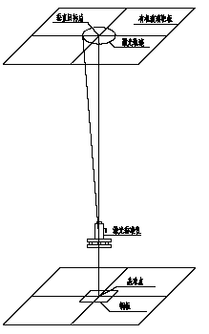
每当柱浇筑成型拆掉模板后，应在柱侧平面投测出相应的轴线，并在墙柱侧面抄测出建筑1m 线或结构1m 线。(1m 线相对于每层楼板设计标高而定)，以供下道工序的使用。
当每一层平面或每段轴线测设完后，必须进行自检、自检合格后及时填写报验单，报送报验单必须写明层数、部位、报验内容并附一份报验内容的测量成果表，以便能及时验证各轴线的正确程度状况。

钢结构及膜结构安装测量
钢结构及膜结构安装测量是一项非常重要的测量工作，如何采用先进的测量技术将整个壳体按照设计图纸准确无误地安装就位，将直接关系到工程的进度和质量。
安装测量前应建立较高精度的安装测量控制网（一级建筑控制网）。要求测角中误差±5″，边长相对中误差1/30000。以下分别介绍地脚螺栓的埋设及肋梁安装测量。
（一）地脚螺栓的埋设
1．平面位置测量
测定平面位置时，将两台经纬仪架设在纵横轴线控制基准点上,后视同一轴线对应的控制基准点，将轴线投测到与地脚螺栓定位板面同高度的木方子上并用红色三角标记, 将其与定位板上纵横柱定位轴线比较，根据偏差情况，调整定位板,使得定位板的纵横轴线与两台经纬仪投测的轴线完全重合为止，定位板的纵、横轴线允许误差为0.3mm。在灌注基础混凝土前，检查定位板上的纵横轴线,与设计位置的允许误差为0.3mm。相邻柱中心间距测量误差为1mm, 第一根钢柱至第n 根钢柱间距的测量允许误差为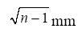，量距时，采用一级钢尺并加上尺长、温度、垂曲三项改正。在混凝土浇筑完后初凝前，应检测定位板上的中心线，如发现偏差，应即刻校正，直至符合精度要求为止。
2. 地脚螺栓标高测量方法
地脚螺栓标高测量采用DS2 水准仪从高程控制点直接引测到辅助安装的木方子上，用红油漆做好标记，根据引测的标高点，调整定位板的高度到设计位置，标高测量的允许误差为±1mm 。
（二）主塔楼锥形钢架及膜结构安装测量
对于主塔楼锥形钢架及膜结构的拼装及安装测量，我们拟采用全站仪三维测量方案。
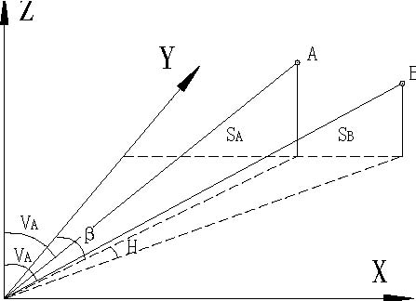
1．坐标系的建立
如图7 所示，在待测物方任取A、B 两点，将其在水平面（取仪器三轴交点处的水平面）内投影点的连线为X 轴方向，仪器中心为坐标原点，过原点在水平面面内垂直于X 轴的方向为Y 轴，垂直于XY 平面的轴为Z 轴，构成右手直角坐标系。
图7 坐标系的建立
2. 测量原理全站型电子速测仪（简称全站仪）是具有测距、测角能力的先进仪器，因此根据极坐标法测定物点的三维坐标为全站仪三维测量系统提供了理论依据和技术保障。
设在O 点的全站仪测得A、B 两点的距离分别为SA、SB， 天顶角为VA、VB，水平角为ɑA、ɑB，由图7 可得A、B 两点在O-XYZ 坐标系下的坐标为：
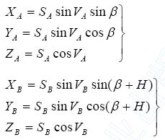
式中H=a_{B}-a_{A}、β为OA 方向与Y 轴之间的夹角
由于A、B 两点的水平投影在X 轴方向上，则有Y_{A}=Y_{B}，即:
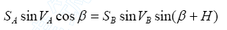
由此可求得
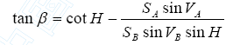
由上式可以看出，β值取决于仪器中心及选取的A、B 两点的位置关系，解求β的工作也即完成了全站仪三维测量系统的定向。
对于物方空间的任意点P 在上述坐标系中的坐标为：
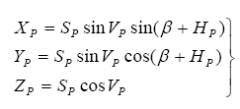
式中H_{P} =α_{P} −α_{A} 、S_{P} 为P 点的斜距，VP 为P 点的天顶角，αP为P 点的水平度盘读数，其余符号同前。
主塔楼锥形钢架及膜结构安装安装测量过程中，三维测量坐标系的选择需根据安装现场平面布置图具体确定，由于场区原有场区平面控制网不能完全满足主塔楼锥形钢架安装测量精度的要求，因此必须建立精度较高的安装测量控制网。
3. 测量精度分析
分析全站仪三维测量系统的点位精度，主要有以下三个方面的因素：仪器的系统误差、仪器的偶然误差、反射装置（目标）误差。这里主要分析前两者对点位精度的影响。
根据误差传播定律可得：
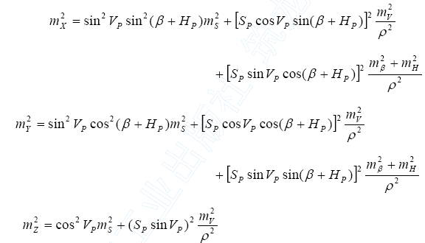
式中，mS 为P 点距离测量中误差；
mV 为P 点天顶角测量中误差；
mH 为水平角测量中误差；
mβ为定向时确定β角的中误差。
4. 塔尖安装校正
安装测量前，在塔尖的侧面位置粘贴TOPCON GTS-602AF 全站仪(测角1”，测距1+1×10-6)仪器专用反射标志，并根据设计的形状及其方程计算该标志中心点的三维坐标。然后根据三维测量系统测量原理利用全站仪（内置测量程序）， 测量所安装塔尖测量标志中心的实际三维坐标（x ，y， z），利用实时处理软件计算实测值与设计值的差值，实时指挥主塔楼锥形钢架的安装测量。在内业利用外业所采集到的数据在所编程序环境下进行数据后处理并成图，打印有关资料上报有关部门。

沉降变形观测
泰达××广场是一个标志性重要建筑，在采用科学合理的降水方式及边坡支护的前提下，也必须对其本身及周边环境进行沉降变形监测，从而为整个施工过程提供安全保障，同时也为以后的形变测量提供参考依据。对周边环境，如护坡桩位移、东城西、东路等按照二等测量要求进行观测。
（一）沉降观测
1. 沉降基准点埋设
根据中华人民共和国国家标准《工程测量规范》(GB 50026-93)的有关沉降基准点埋设规定：
（1）沉降基准点布设原则：1）布设的沉降基准点必须坚固稳定且便于长期保存。2）为了对沉降基准点进行相互检查，沉降基准点的数目应不少于三个，以保证沉
降观测成果的正确性。
3）沉降基准点与观测点的距离不宜太远，以保证观测精度。
4）沉降基准点须埋设在建筑物的压力传播范围以外，同时为了防止沉降基准点受
到冻胀的影响，沉降基准点的埋设深度不小于1.5m，以保证沉降基准点的稳定。沉降观测基准点埋设在变形区以外，数量三个，按国家二等水准测量的技术要求施测，每站高差中误差±0.3mm， 闭合差±
0.6mm×n0.5 。
（2）沉降基准点埋设方法：
基点埋设参照《工程测量规范》及有关变形观测基点埋设标准进行（见图8）。
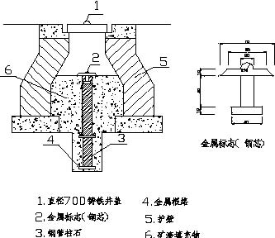
2. 沉降观测点的布设图8 沉降基准点埋设根据中华人民共和国国家标准《工程测量规范》(GB 50026-93)的有关沉降观测点
埋设规定进行沉降点的埋设。变形观测点是直接反映建筑物变形的参照点，应与变形体固结为一体，布设在能敏感反映变形的位置。沉降点埋设如下图9 所示。
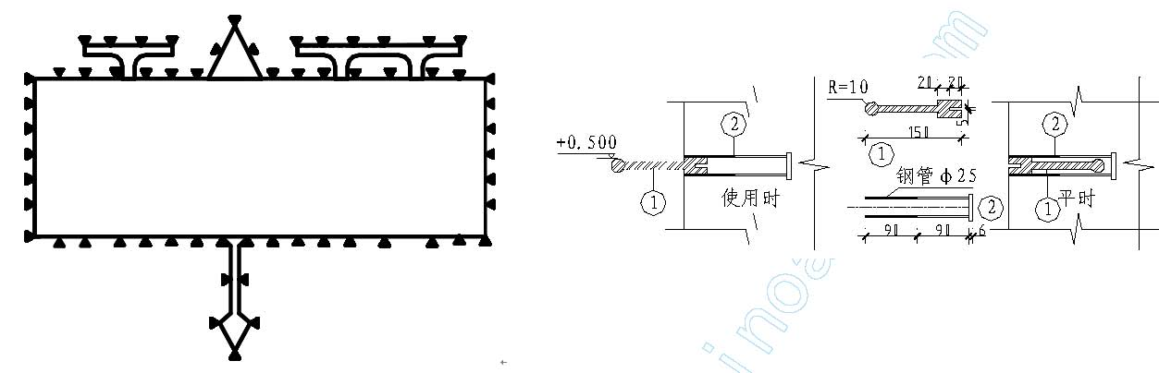
图9 变形观测点平面图图 10 沉降观测点标志
在承重墙柱上沉降观测点标志采用内藏式，用Φ32 电锤在设计位置位置打孔，将直径28mm 预埋件放入孔内，周围用环氧树脂填充使牢固，观测时将活动标志旋紧，测毕取出外旋保护盖，既不影响原有建筑物的外观又起到保护标志的作用（见图10）。
3. 沉降观测
根据中华人民共和国国家标准《工程测量规范》(GB 50026-93)的有关沉降观测的规定，结合当前世界先进测量技术，按《工程测量规范》规定的二等水准测量作业要求进行。观测仪器采用DS2 精密水准仪，配合铟钢尺作业，采用相同观测路线和观测方法，使用同一仪器和设备，并要固定观测人员，在基本相同的环境和条件下工作。
4． 沉降观测周期及期限
（1） 沉降观测周期按每两个结构观测一次，直至封顶，封顶后每月观测一次，直至竣工。
（2）出现不均沉降时，根据情况增加观测次数。
（3）施工期间因故停工超过三个月，应在停工时及复工前进行观测。
（4）结构封顶至工程竣工沉降周期应符合下列要求：

均匀沉降且连续三个月内平均沉降量不超过1mm 时，每三个月观测一次；连续二次每三个月平均沉降量不超过2mm 时，每六个月观测一次；外界发生剧烈变化时应及时观测；封顶后应每六个月观测一次，直至基本稳定（1mm/100d）为止。
5．沉降变形资料的提交
（1） 垂直位移量成果表；
（2） 观测点位置图；
（3） 荷载、时间、位移量、曲线图；
（4） 变形分析报告。
（二）基坑变形观测
1．监测目的
通过对支护结构的位移变形观测和基底土标高变化的观测，准确了解支护结构和基底土的变化情况，以利于对变形和应力的发展作出评价，从而判定支护结构的安全性。
2．监测内容
（1）支护桩顶部的位移；
（2）混凝土垫层裂缝观测；
（3）降水井水位观测；
（4）新城东路、新城西路、第一大街、四号路裂缝及沉降情况。
3. 测点布置及观测方法
（1）支护桩顶部的位移
使用日本拓普康全站仪棱镜配合，采用坐标法进行观测。基坑四周帽梁顶部涂红三角作为观测点，统一编号，间距9～10 m 左右。
（2）发现混凝土垫层产生裂纹后，每天做好裂纹分布及发展情况记录。
（3）降水井水位用钢卷尺进行测量。
（4）新城东路、新城西路、第一大街、四号路裂缝及沉降：采用全站仪坐标法观测。观测点采用钢钉直接钉在马路上，路牙上观测点采用涂红三角作标识。
路面沉降观测采用高精度水准仪，沉降观测点利用裂缝观测点。观测时与裂缝观测一同进行。裂缝及沉降观测点平面布置如下图11。
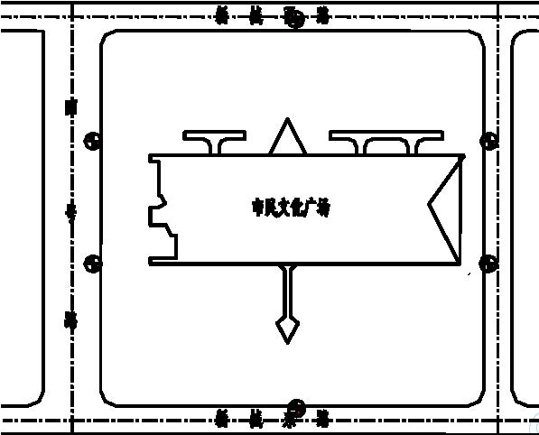
图11 裂缝及沉降观测点平面布置
4. 观测频率支护桩顶部的位移，路面裂缝、沉降情况每天8：00 观测一次。下列情况下增加一
次夜间观测：土方开挖初期垫层封闭前，发现变形速率较大，遇雨天。垫层裂缝观测、降水井水位观测每天记录一次。基坑回弹观测，开挖时一次，封垫层一次，承台浇筑完时一次，共三次。如果建设单位已经委托专业单位负责监测工作，在施工过程中我们将同监测单位密
切配合，共同完成监测工作。我们自己必须将对支护结构的变形观测每天做2 次，继续做好降水井水位观测，做好对工程桩的观测。每天的观测结果必须整理打印出来报业主、监理、设计和分局技术部门。每次观测完毕后，观测数据及时整理填入相应的表中，并及时报告项目技术负责人和值班监理，基坑每个方向挑选1～2 各点绘制位移和标高随时间变化的关系曲线。
若发现变位速率较大，支护结构发生异常等情况，及时向各有关单位联络人汇报。

